实训项目1 Linux系统安装与启动

一、实训目的
● 掌握Red Hat Enterprise Linux操作系统的安装。
● 掌握对Linux操作系统的基本系统设置。
● 掌握与Linux相关的多操作系统的安装方法。
● 掌握用虚拟机安装Linux的方法。

二、项目背景
某单位新买了一台服务器，该服务器的硬盘大小是20GB，现在要为该服务器安装RHEL5操作系统。
（提高练习背景：假设某计算机中已经安装了Windows 2000/2003，其磁盘分区情况如下图所示，要求增加安装RHEL5，并保证原来的Windows 2000/2003仍可使用。
从下图所示可知，此硬盘约有20GB，分为C、D、E三个分区。对于此类硬盘比较简便的操作方法是将E盘上的数据转移到C盘或者D盘，而利用E盘的硬盘空间来安装Linux。在计算机上安装Windows 7、Windows 8或者Windows 10均可参照此安装过程。)
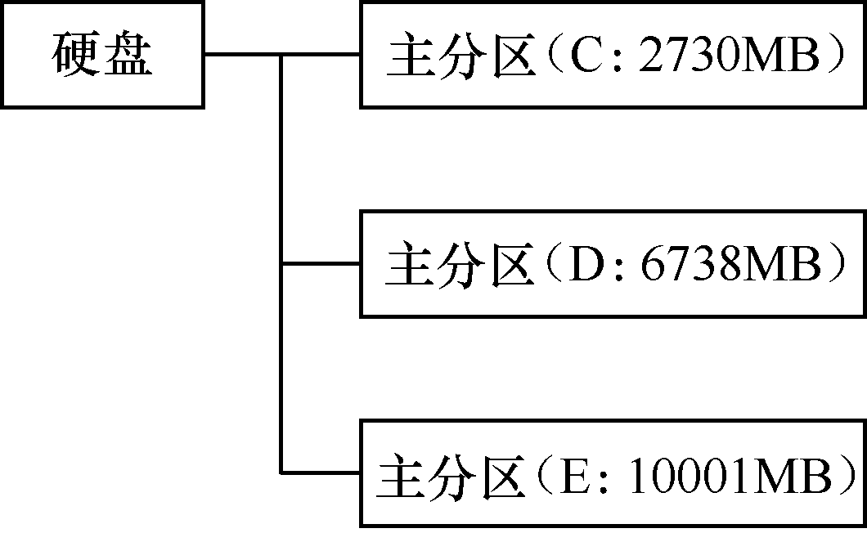

三、实训内容
● 硬盘分区。
● 安装启动管理程序。
● 设置网络环境。
● 创建启动盘，设置X Windows 及启动Linux。
● 练习使用VMware虚拟机安装Linux。

四、实验步骤

安装前的准备工作
（1）关闭BIOS中的病毒报警功能，如果硬盘大于8GB设置硬盘为LBA模式。
（2）备份硬盘上的所有重要数据。
（3）为Linux系统准备足够的硬盘空间。

子项目1．在服务器中安装RHEL5
（1）以光盘启动计算机。
一般情况下，计算机的硬盘是启动计算机的第一选择，在BIOS设置界面中将系统启动顺序中的第一启动设备设置为CD-ROM选项，保存设置并退出BIOS。
（2）光盘引导安装。
安装的具体步骤如下。
- 将RHEL5安装光盘的第1张放入光驱，并重新启动计算机。计算机启动后会出现启动界面。直接按[Enter]键即开始图形化界面下的安装。
② 安装程序首先会对硬件进行检测，然后提示用户是否要检测安装光盘，这可以防止出现由于安装光盘质量不好导致安装出错的问题。如果需要检测安装光盘，可以选择“OK”按钮。这里选择“Skip”’按扭跳过检测安装光盘。
③ 系统开始启动图形界面的安装程序，然后出现安装欢迎界面，直接单击“Next”按钮继续安装过程。
④ 进入安装语言的选择界面，在此可以选择安装过程中使用的语言，这里选择“简体中文”，单击“Next”按钮。
⑤ 进入“键盘配置”后，安装程序会自动为用户选取一个通用的键盘类型（U.S.English），在此只需使用默认值即可。
⑥输入安装号码，不输入也可以，但可以安装的功能会受到限制，并且得不到Red Hat的技术支持。
⑦ 进入磁盘分区界面后，可以选具体的分区方法选项。
选项1：
“在选定磁盘上删除所有分区并创建默认的分区结构”：选择该选项将会删除原来硬盘上的所有分区，包括Windows的分区。此选项适合于整个硬盘上只需要安装一个Linux系统，并且硬盘上不存在其他重要数据的场合。
选项2：
“在选定驱动器上删除Linux分区并创建默认的分区结构”：选择该选项将会删除原来硬盘上的Linux分区，但其他操作系统创建的分区将会保留。此选项适合于和其他操作系统共存的场合。
选项3：
“使用选定驱动器中的空余空间并创建默认的分区结构”：该选项将会保留原来硬盘上的所有数据和分区，前提是你必须保证在硬盘上有足够的空间可以用来安装新的Linux系统。
选项4：
“建立自定义的分区结构”：所有操作都是由用户手工来完成。
Disk Druid是Linux环境下最常用的图形化磁盘分区工具
⑧ 磁盘分区方案。
安装Linux与安装Windows在磁盘分区方面的要求有所不同。安装Windows时磁盘中可以只有一个分区（C盘），而安装Linux时必须至少有两个分区：交换分区（又称swap分区）和/分区（又称根分区），最简单的分区方案如下。
● 交换分区：用于实现虚拟内存，也就是说，当系统没有足够的内存来存储正在被处理的数据时，可将部分暂时不用的数据写入交换分区。一般情况下，交换分区的大小是物理内存的1~2倍，其文件系统类型一定是swap。
● /分区：用于存放包括系统程序和用户数据在内的所有数据，其文件系统类型通常是ext3或者是ext2，但ext3优于ext2，建议使用ext3。
当然也可以为Linux多划分几个分区，那么系统就将根据数据的特性，把相关的数据保留到指定的分区中，而其他剩余的数据就保留在/分区。Red Hat推荐的分区方案为Linux划分的4个分区，它们分别如下。
● 交换分区
● /boot分区：约100MB，用于存放Linux内核，以及在启动过程中使用的文件。
● /var分区：专门用于保存管理性和记录性数据，以及临时文件等。
● /分区：保存其他的所有数据。
在此以最简单的分区方案为例说明创建Linux的磁盘分区方法。分区创建的先后顺序不影响分区的结果，用户既可以先新建交换分区，也可以先新建根分区。
⑨ 新建交换分区。
选中“空闲”所在行，单击“新建”按钮，出现如下图所示的对话框界面。
在对话框中进行如下操作。
（a）单击“文件系统类型”下拉列表，选中“swap”，那么“挂载点”下拉列表的内容会显示为灰色的（不适用），即交换分区不需要挂载点。
（b）在“大小”文本框输入表示交换分区大小的数字。
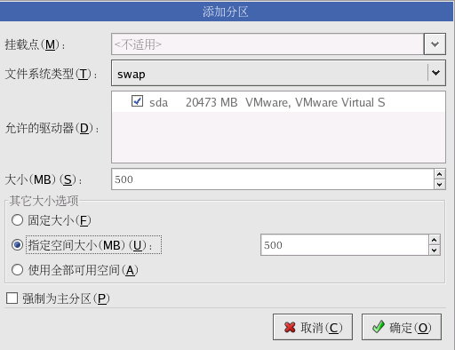
（c）单击“确定”按钮，结束对交换分区的设置回到Disk Druid界面。磁盘分区信息部分多出一行交换分区的相关信息，而空闲磁盘空间的大小将减少。
⑩新建根分区。
再次选中“空闲”所在行，单击“新建”按钮，出现如下图所示界面。
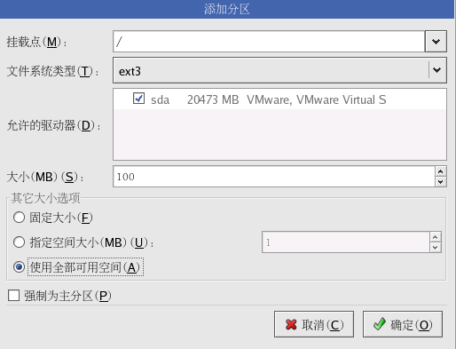
在对话框中进行如下操作。
（a）单击“挂载点”下拉列表，选中“/”，即新建根分区。
（b）单击“文件系统类型”下拉列表，选中“ext3”，根分区用ext3文件系统类型。
（c）由于不再设置其他的分区，在“大小”文本框中可以不输入，而在“其他大小选项”栏中选择“使用全部可用空间”，那么磁盘上所有的可用空间都划归根分区。
（d）单击“确定”按钮，结束对根分区的设置。
此时“格式化”栏中出现“√”符号，表示两个Linux分区均要进行格式化来创建文件系统。至此磁盘分区工作全部完成，单击“下一步”按钮继续。
（3）在引导装载程序配置界面中，可以设置引导装载程序GRUB的属性，这里使用默认的配置即可，单击“下一步”按钮。
（4）在网络配置界面中，安装程序提供通过DHCP自动配置和手工设置两种配置网络的方法。对于服务器而言，IP地址通常是固定的，所以应该使用手工设置。单击“网络设置”旁边的“编辑”按钮，在弹出的“编辑接口eth0”对话框中去除“使用DHCP进行配置”复选框的选择，然后在“IP地址”和“子网掩码”文本框中根据实际情况输入相应值。选中“引导时激活”复选框，网卡会在Linux系统引导时自动激活设备，否则就需要进入系统后手动启动。
回到网络配置界面中，根据实际情况来设置主机名、网关和DNS服务器地址等参数，然后单击“下一步”按钮继续。
（5）在时区选择界面中，应根据实际来选择。这里选择“亚洲，上海”按钮，单击“下一步”按钮继续。
（6）在设置根口令界面中，可以为root管理员账号设置口令。
（7）在软件包安装的默认设置界面中，安装程序会显示将要安装的软件包，建议这里选择“定制要安装的软件包”，这样可以在这里定制要安装的软件，然后单击“下一步”按钮继续。

（8）在“定制安装组件”界面中，Red Hat Enterprise Linux 5的组件默认只有软件开发、虚拟化和网络服务器3个部分，如果需要进行更详细的定制，就需要勾选下方的“现在定制”选项，然后单击“下一步”按钮继续，这时就可以更全面的选择要安装的组件了。选择完毕，单击“下一步”继续。
（9）安装程序开始安装Red Hat Enterprise Linux。
（10）在此整个漫长的安装过程中，安装程序会提示更换光盘。用户只要根据提示将相应的安装光盘放入光驱确定即可。
（11）安装程序报告系统安装完毕。至此，Red Hat Enterprise Linux的安装完全结束，取出光驱中的安装光盘，单击“重新引导”按钮。
（12）计算机重新引导后，会出现GRUB的引导界面，默认5s内用户没有任何操作，则自动进入默认的操作系统Red Hat Enterprise Linux。

子项目2．首次启动Red Hat Enterprise Linux的设置
具体的设置步骤如下。
（1）首次启动Red Hat Enterprise Linux后，会运行系统设置向导程序，单击“下一步”按钮继续。
（2）进入“许可协议”界面，选择“是，我同意这个许可协议”，单击“下一步”按钮继续。
（3）Linux本身内置了软件防火墙以加强计算机连接网络的安全性。默认Linux是启用防火墙的。对于初学者而言，在这里建议选择“无防火墙”单选按钮。
（4）将“是否启用SELinux”设置为“已禁用”，单击“下一步”按钮继续。
这主要是考虑到初学者在学习和测试网络服务时，经常会遇到虽然服务配置正确，但由于开启了防火墙和SELinux，因此在测试时经常会发现服务不能正常工作，花费大量的时间和精力去调试，最后才找到原因是出在防火墙和SELinux上。为了能将精力放在服务的配置上，建议在学习的过程将防火墙和SELinux功能关闭。
● 执行“system-config-securitylevel”命令启动服务配置程序，在出现的对话框中的“安全级别”选项中，选择“启用”确定即可。
● 启用SELinux。编辑“/etc/selinux/config”文件，找到语句“SELINUX=disabled”，将该句改为“SELINUX=enforcing”。重新启动Linux，SELinux就会被启用了。
（5）Kdump崩溃转储功能，用于在系统发生故障时提供分析数据。此时我们默认选择不启用该功能。
（6）在进入“日期和时间”设置界面后，应根据实际情况设置正确的时间，单击“下一步”按钮继续。
（7）在“设置软件更新”界面中，对于免费用户，要选择“不，我将在以后注册”。
（8）在“创建用户”界面中，输入一个普通用户的用户名、全名、口令和确认口令（必须和口令相同）后，单击“下一步”按钮继续。
（9）在“声卡”界面中，单击“播放测试声音”按钮，系统将播放3次声音（右声道、左声道、立体声）。若声音播放正确，在随后弹出的声音播放成功对话框中选择“是”，反之选择“否”，系统将暂时屏蔽音频。声音设置完成后，单击“下一步”按钮继续。
（10）在“额外光盘”界面中，可以通过额外光盘用来安装用户所需的额外软件。由于可以在以后安装，因此这里直接单击“下一步”按钮。
（11）在“结束设置”界面中，直接单击“下一步”按钮，可以完成首次启动的设置工作。接下来就可以开始使用Red Hat Enterprise Linux5了。
请将安装好的RHEL5的正常启动后的桌面截图，截图中要包含真机windows桌面的部分画面，以及windows桌面左下角的时间信息。
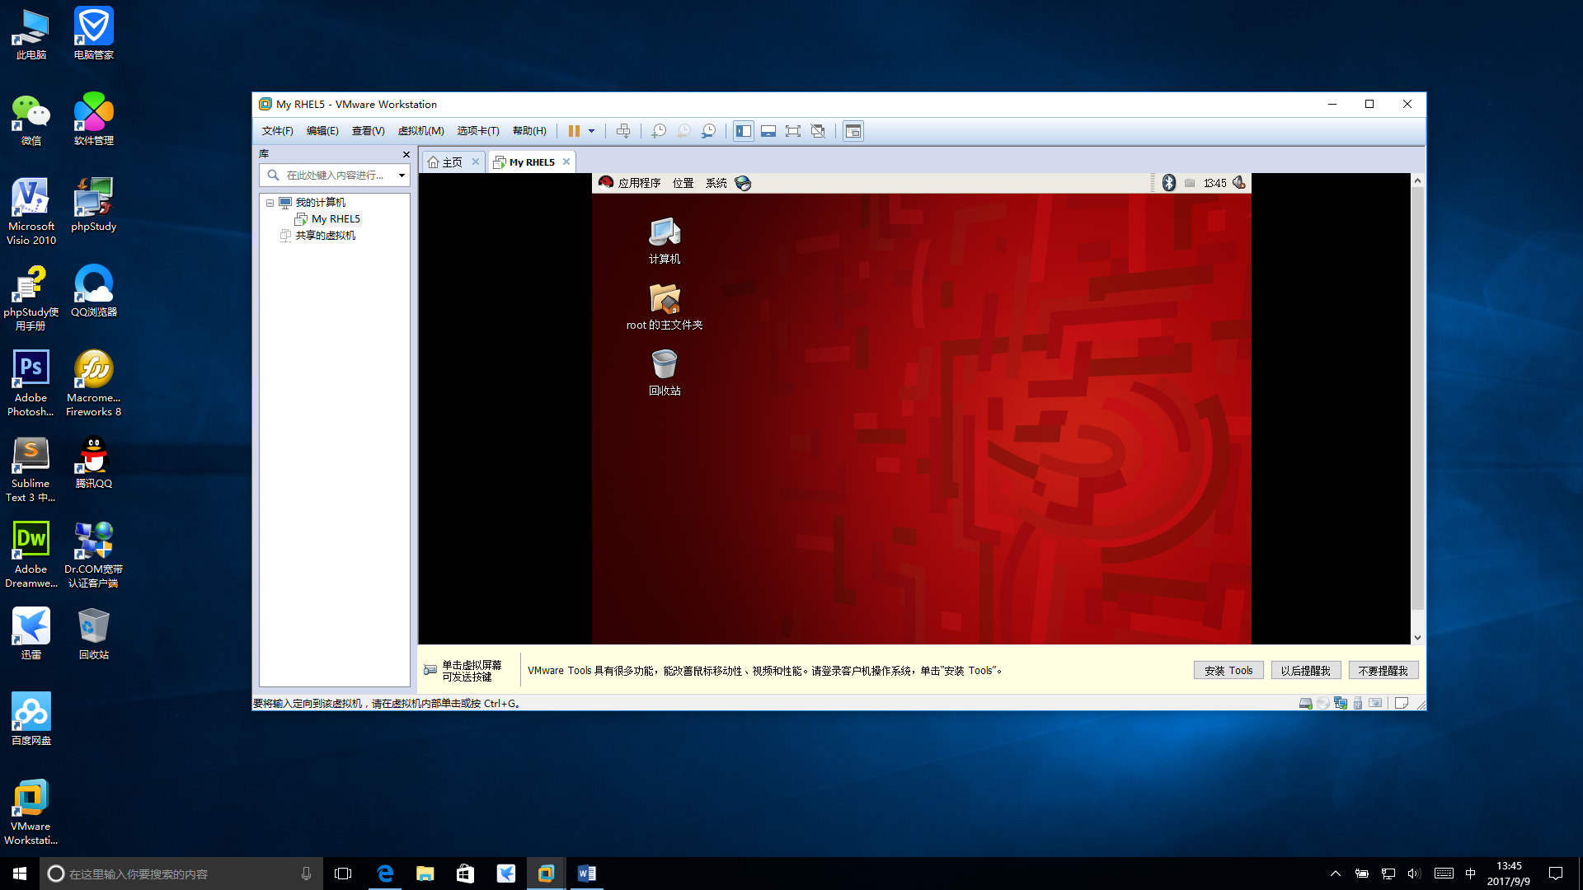
当RHEL 5安装完成后，如果需要卸载，可按教材P25中的1.3.4节解释的步骤完成卸载操作。

五、实训思考题
1．Linux的版本分为哪两类？分别代表什么意思？
答：Linux的版本分为内核版本和发行版本两种。
内核版本：内核是系统的心脏，是运行程序和管理像磁盘和打印机等硬件设备的核心程序，它提供了一个在裸设备与应用程序间的抽象层。例如，程序本身不需要了解用户的主板芯片集或磁盘控制器的细节就能在高层次上读写磁盘。
发行版本：仅有内核而没有应用软件的操作系统是无法使用的，所以许多公司或社团将内核/源代码及相关的应用程序组织构成一个完整的操作系统。让一般的用户可以简便地安装和使用Linux，这就是所谓的发行版本（Distribution），一般谈论的Linux系统便是针对这些发行版本的。目前各种发行版本超过300重，它们的发行版本号也可能不一样，现在最流行的套件有Red Hat（红帽子）、SUSE、Ubuntu、红旗Linux等。
2．Linux有几种安装方法？
答：（1）从CD-ROM/DVD安装
（2）从硬盘安装
（3）从网络服务器安装
3．要建立Linux分区可以有哪几种方法？怎样使用RHEL5自带的图形化分区工具Disk Druid 建立磁盘分区？
答：有4种方法
    - 在选定磁盘上删除所有分区并创建默认分区结构
    - 在选定驱动上删除linux分区并创建默认的分区结构
    - 使用选定驱动器中的空余空间并创建默认的分区结构
    - 建立自定义分区结构
使用Disk Druid进行磁盘分区的步骤：
- 如果要使用Disk Druid程序进行磁盘手动分区，您需要安装时的选择磁盘分区方式画面中，选择“create custom layout”选项，之后单击“下一步”
- 出现目前的磁盘分区窗口，在此画面中分为上下两个部分，在画面上方出现的图形会显示出目前计算机中安装的硬盘名称（/dev）、硬盘上的剩余空间，以及安装程序检测出的硬盘型号。另外还包含“新建”、“编辑”、“删除”、“重设”、“RAID”和“LAM”按钮，以供执行不同的磁盘设置。
- 如果要添加分区，则首先单击“新建”按钮，出现“添加分区”窗口画面。您需要“挂载点”框中输入或选择分区名称，例如/boot，之后再设置“文件系统类型”，“允许的驱动器”和“大小（MB）”等。
- 您可以利用以上的步骤来添加所需的分区类型及数量，在完成分区的添加后，这些分区名称及信息都会出现在原来的磁盘设置窗口中。
- 如果修改分区的字段内容，首先单击要修改的分区名称，然后单击“编辑”按钮，则安装程序会出现“编辑分区”窗口以供编辑部分或全部选项。
- 如果已不再需要某些分区，则可先单击要删除的分区名称，之后单击“删除”按钮以删除指定的分区，此时会出现“确认删除”信息窗口，以确认任何分区的删除动作。
- 单击“重设”按钮可以将分区内容复制Disk Druid的原始状态，如果不满意已做的修改，您可以使用这个按钮来重新设定分区内容。
- 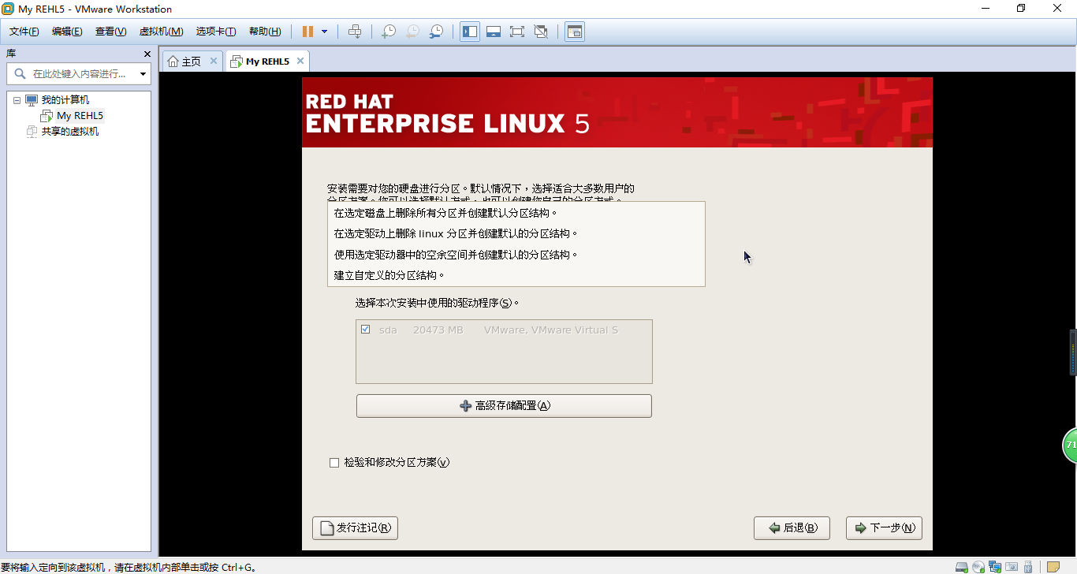
- 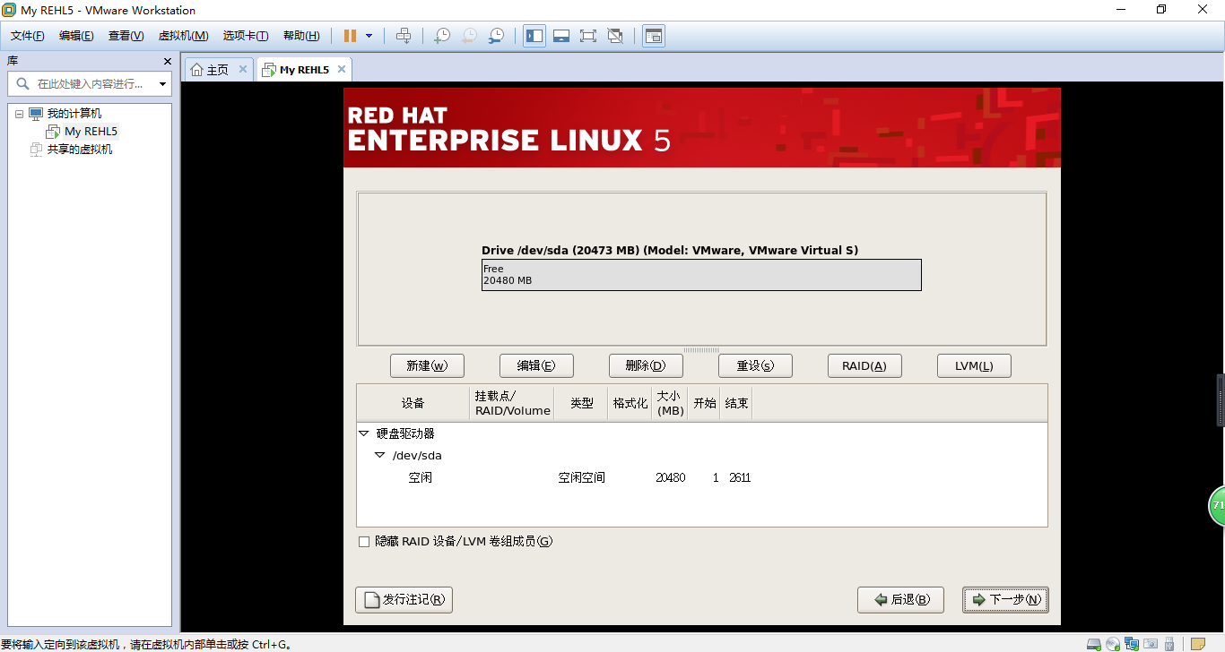
4安装Linux系统一般需要哪些分区？
答：/boot 分区大小502MB
/ 分区大小17931MB
swap 分区大小1GB
/home 分区大小1GB

六、实训报告要求
● 实训目的。
- 掌握Red Hat Enterprise Linux操作系统的安装。
- 掌握对Linux操作系统的基本系统设置。
- 掌握与Linux相关的多操作系统的安装方法。
- 掌握用虚拟机安装Linux的方法。
● 实训内容。
  - 硬盘分区。
  - 安装启动管理程序。
  - 设置网络环境。
  - 创建启动盘，设置X Windows 及启动Linux。
  - 练习使用VMware虚拟机安装Linux。
● 实训步骤。
一、安装前的准备工作
（1）关闭BIOS中的病毒报警功能，如果硬盘大于8GB设置硬盘为LBA模式。
（2）备份硬盘上的所有重要数据。
（3）为Linux系统准备足够的硬盘空间。
二、在服务器中安装RHEL5
（1）以光盘启动计算机。
（2）光盘引导安装。
● 实训中的问题和解决方法。
问题：BIOS/固件设置中禁用Intel VT-x，虚拟机不能启动
解决办法：关机进入BIOS，将本机的处理器虚拟化开启，解决了问题
● 回答实训思考题。
● 实训心得与体会。
通过这次实训，我收获了很多，让我明白了坚持就是胜利，遇到问题应该想办法去解决，世上无难事，只怕有心人。还提高了自我动手做项目的潜力。本次实训，是对我潜力的进一步锻炼，也是一种考验。从中获得的诸多收获，也是很可贵的，是十分有好处的。
在实训中我学到了许多新的知识。是一个让我把书本上的理论知识运用于实践中的好机会，原先，学的时候感叹学的资料太难懂，此刻想来，有些其实并不难，关键在于理解。
● 建议与意见。
1.当软件遇到问题应该多尝试去使用其他的软件
2.要仔细

